Bir Kare Çizmek
NOT 1: Bu konunun işlenmesi sırasında robotunuz hareketli olacaktır. Bu nedenle rahat çalışabileceğiniz kadar bir boş alana ihtiyaç duyacaksınız. Eğer bir çalışma masasının üstünde çalışacaksınız, robotunuzun hareket esnasında masadan düşme ve zarar görme ihtimali ortaya çıkacaktır. Bu nedenle robotunuzun çalışma masanızdan düşmemesi konusunda tedbir almayı unutmayınız.
NOT 2: Bu bölümdeki kodlar mBlock yazılımı üzerinden çalıştırılacktır. Bu nedenle robot bordunuzun (mCore) içerisindeki kodunuza herhangi bir güncelleme yapılmayacaktır.
Bu bölümde robotlarımızı hareket ettirmeye başlayacağız. Robotların hareket ettirilebilmesi için aşağıda görülen hareket komut bloğu kullanılacaktır.
Hareket bloklarında iki adet combo box bulunmaktadır. Bunlardan ilk robotun hareket yönünü belirlediğimiz alandır. Burada robotu ileri, geri, sağa ve sola hareket ettirebiliriz.

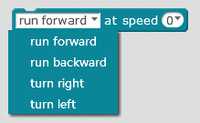
İkinci bölüm ise robotun hızını belirlediğimiz alanlardır. Robotun hızı olarak girebileceğimiz en yüksek değer 255’tir. En az değer ise 0’dır. Not: Robotun hız değerini çok az girmeniz durumunda robotunuzun hareket etmekte zorlanacağını hatta hareket edemeyeceğini aklınızdan çıkarmayın.
Artık başlayabiliriz. İlk olarak robotumuzu 100 hız değeri ile ileri doğru harekret ettirelim.
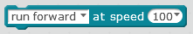
Bu kod bloğu ile robotumuzu düzgün bir şekilde ileri doğru hareket ettirebiliriz. Robotumuzu ileri hareket ettirebilmek için farklı bir yöntem daha mevcuttur. Bu yöntemde her bir motora ayrı ayrı hız değeri vererek kontrol sağlarız. Bu yöntemin tek dezavantajı blok sayısını artırmasıdır. Avantajı ise robotumuzun hareket kabiliyetinin artırılmasıdır.
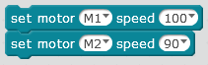
Eğer robotumuz düz gidecekse “ileri git” fonksiyonunu kullanırız ve istediğimiz hız değerini gireriz. Ancak robotumuzun bir kare çizmesini istiyorsak o zaman işler biraz değişecektir. Bu durumda farklı fonksiyonları içeren bir program bloğu yazmamız gerecektir.
Bir kare çizmek için 90 derecelik dönüşleri yapacağımız kod bloklarına ihtiyaç duyacağız. Bu kod blokları sola veya sağa dönüşten herhangi biri olacaktır. Şimdi kare çizmemiz için gerekli olan kod bloğunu oluşturalım.

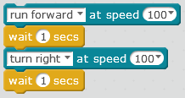

Eğer robotunuzun kare çizerken yaptığı her adımı ayrıntılı bir şekilde görmek isterseniz aralara durma fonksiyonu ekleyebilirsiniz. Böylece robotunuz her ileri gidiş ve doksan derece dönüşten sonra duracaktır. Robotu durdurmak için ilave bir bloğa ihtiyaç duymayacaksınız. İleri bloğunu kullanıp robotun hızını sıfır olarak belirlerseniz robotunuzu durdurmuş olacaksınız. İlgili program bloğunu aşağıda görebilirsiniz.
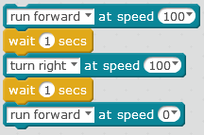

Şimdi halletmemiz gereken konu robotumuza tam olarak 90 derece döndürmek için kullanmamız gereken gecikme süresini belirlemek olacak. Robotumuzu 90 derece döndüren kod bloğunun altına koyduğumuz bekleme komutu, robotumuzun sağa dönme işlemini ne kadar süre ile yapacağımızı belirler. Bu süreyi değiştirerek robotun tam doksan dereceyi döneceği zamanı tespit edebilirsiniz. Bunu yapmak için çok fazla deneme yapmanız gerebilir.
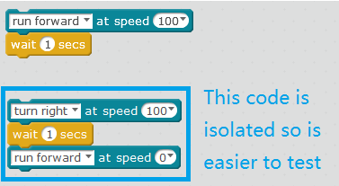
Birkaç denemeden sonra robotumuzun 90 derecelik dönüşü 0.65 saniyede yaptığını tespit ettik. Bu değer pillerimizin doluluğuna, bağlantılarımızın sağlamlığına ve doğruluğuna bağlı olarak değişir. Bu nedenle sizin bulacağınız değer daha farklı olabilir. Hatta çalışma süresinin uzamasına bağlı olarak pillerin azaldığını düşünürsek, çalışma anında da süre değeri değişkenlik gösterebilir.
Robotumuza düzgün bir şekilde 90 derece dönme hareketini yaptırdıktan sonra artık kare hareketini yaptırabiliriz. Şimdiye kadar yaptığımız ileri git ve 90 derece dön işlemini 4 kez tekrarlarsak robotumuz kare hareketini tamamlamış olacaktır. Bunu da tekrarlama blokları ile gerçekleştirebiliriz.

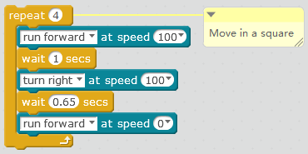

Daire Hareketi Yapmak
Robotların her zaman keskin hareketler yapmasını istemeyiz. Bazen yay hareketi çizmesi de gerekebilir. Böyle durumlarda kullanacağımız kod bloğu motorları tek tek hareket ettirdiğimiz bloklardır. Bu blokta iki seçim alanı bulunmaktadır. Bunlardan ilkinde hangi motoru döndüreceğimize diğer seçim alanı ise hangi hızla döndüreceğimize karar vereceğimiz alandır.

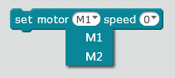

Bu blokta belirtilen M1 sol motoru, M2 ise sağ motoru temsil etmektedir. Bu blok ile motorun yönü de kontrol edilebilir. Eğer hız değeri olarak negatif değerler verilirse ilgili motor ters yönde dönecektir. Eğer hız değeri 0 olarak belirlenirse ilgili motor dönmeyecektir.

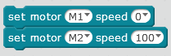
Or we can move in circles:D DS3
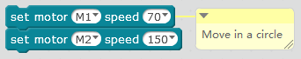
Challenge:
- Write a program so your robot moves in a figure-of-eight.
- Write a program so your robot spells your initials.

